**Read me firstly**

**命名标准说明**

载体：指物理外壳

控制中心：指开发主板，拟定为英伟达的Jetson Nano设备

显示设备：指显示屏

视频采集装置：指摄像头，注意文中提及摄像头多加上无畸变的修饰，此处作无畸变的说明

**无畸变**：摄像头的畸变是指由于镜头形状、安装位置或光线折射等因素导致的图像变形。这种变形可能会使图像中的物体形状、大小和位置与实际情况不符，从而影响AI算法对图像的理解和分析。为了确保AI算法在处理图像数据时能够获得最佳性能和准确性，选择无畸变的摄像头是非常重要的。（建议源于崔振超老师）

扩音装置：指喇叭

报警装置：指拉绳、蜂鸣器、警报灯

语音采集装置：指麦克风

控制按钮：指矩阵键盘

**附图说明**

附图未完善，图中未标定内容，请在阅读完全文以后，进行补充。

**内容说明**

部分格式已调整，但仍有部分遗漏，请阅读后及时调整格式，文中多处使用“所述”话语，如影响句子通顺，请进行删除修改。（建议源于车夏辉老师）

文中多处文字标红，或用于指示重要内容，或用于指示待修改内容，请读者阅读完自行判断。

**（请在明确以后删除以上内容）**

**发明名称**

一种智慧养老护工监测设备。

**摘要**

本发明公开了一种智慧养老护工监测设备，该设备可以安装于养老院中每位老人的居住空间内，所述智慧养老护工监测设备包括载体、控制中心、视频采集装置、语音采集装置、显示装置、扩音装置、警报装置和控制按钮，其中，所述控制中心与所述其他装置分别电连接，用于控制所述其他装置实现功能；所述视频采集装置用于采集所述居住空间内的动作并将所采集视频发送到控制中心，由控制中心根据动作识别算法判断护工是否规范地照顾了老人；所述语音采集装置用于采集老人与子女通话时的语音；所述显示装置用于展示最近一段时间内老人所需的照顾事项，若老人与子女进行视频通话还可展示子女的影像；所述扩音装置用于通话过程中放大子女的声音；所述警报装置用于当老人遇到紧急事件时，可以触发警报灯和警报声，并通知护工和老人子女以便其采取措施；所述控制按钮用于护工输入对老人即将进行哪一种照顾，控制器收到按键信号后与动作识别算法的识别结果进行对比，并留作记录。本申请提供的技术方案，可以检测护工是否规范的照顾了老人，并在紧急情况下可以及时警报，保障了老人的安全。

**权利要求书**

1. 一种智慧养老护工监测设备，安装于老人的居住空间内，其特征在于，所述智慧养老护工监测设备包括载体、控制中心、视频采集装置、语音采集装置、显示装置、扩音装置、警报装置和控制按钮，其中，所述视频采集装置、所述语音采集装置、所述显示装置、所述扩音装置、所述警报装置和所述控制按钮分别与所述控制器电连接；

所述视频采集装置设置于所述载体，并用于将采集所述居住空间内的视频发送至所述控制器，由所述控制器基于动作识别算法检测护工是否规范地照顾了老人；

所述语音采集装置设置于所述载体，并用于采集所述居住空间内人员的声音；

所述显示装置设置于所述载体，并用于展示最近一段时间内老人所需的照顾事项，以及显示与老人通话的子女影像；

所述扩音装置设置于所述载体，并用于与所述居住空间内人员交互；

所述警报装置设置于所述载体，并用于在老人遇到紧急情况时发出警报；

所述控制按钮设置于所述载体，并用于护工输入对老人即将进行哪一种照顾，控制器收到按键信号后与动作识别算法的识别结果进行对比，并留作记录。

1. 根据权利要求1所述的智慧养老护工监测设备，其特征在于，所述视频采集装置用于采集所述居住空间内的视频，并发送到控制中心。
2. 根据权利要求1和权利要求2所述的智慧养老护工监测设备，其特征在于，所述控制中心包括存储器和处理器，所述存储器用于存储计算机程序，所述处理器与所述存储器耦合，所述处理器执行所述计算机程序实现至少如下操作：

接收所述视频采集装置所采集的所述居住空间内的视频，并识别出护工是否规范地照顾了老人；

将护工通过所述控制按钮的输入信息与通过所述计算机程序识别的结果进行对比，并将对比结果记录到所述存储器。

1. 根据权利要求1和权利要求3所述的智慧养老护工监测设备，其特征在于，所述语音采集装置用于采集所述居住空间内人员的声音并传送到控制器，由所述计算机程序实现与子女的远程通话。
2. 根据权利要求1和权利要求3所述的智慧养老护工监测设备，其特征在于，所述显示装置用于展示最近一段时间内老人需要的照顾事项来提示护工，所述照顾事项由养老院事先提供，存储在所述存储器内；当老人与子女进行通话时，所述显示装置还用于显示子女的影像。
3. 根据权利要求1和权利要求3所述的智慧养老护工监测设备，其特征在于，当老人与子女进行通话时，所述扩音装置用于减少由所述计算机程序接收到的子女语音的扩散，并放大所述子女的语音，使语音具有更远的传递距离。
4. 根据权利要求1和权利要求3所述的智慧养老护工监测设备，其特征在于，所述警报装置包括警报灯、蜂鸣器和拉绳，其中，所述警报灯、所述蜂鸣器和所述拉绳均与所述控制器电连接；当老人遇到紧急情况时拉动拉绳，所述控制器接收到警报信号，所述警报灯常亮，并且所述蜂鸣器发出响声。
5. 根据权利要求1、权利要求2和权利要求3所述的智慧养老护工监测设备，其特征在于，所述控制按钮与所述控制中心电连接，当按钮被按下时，所述控制中心接收到按钮信号，所述视频采集装置开始采集所述居住空间内的视频，并将采集的视频发送到所述控制中心。
6. 根据权利要求1所述的智慧养老护工监测设备，其特征在于，所述载体为金属外壳，安装于所述居住空间内。
7. 根据权利要求1所述的智慧养老护工监测设备，其特征在于，所述视频采集装置为摄像头，所述语音采集装置为麦克风，所述显示装置为显示屏，所述扩音装置为扬声器。

**说明书**

**技术领域**

[0001] 本发明涉及养老服务监管领域，尤其涉及一种智慧养老护工监测设备。主要应用于养老院等养老服务机构。该设备通过集成多种功能模块，旨在实现对护工照顾老人的行为进行规范监测，并在紧急情况下及时发出警报，保障老人的安全和权益。

**背景技术**

[0002] 目前，我国人口老龄化进一步加快，失能半失能老人数量逐年增加，全国各地区经济发展不均衡，劳动力的流动和跨区域的交流打破人口分布格局，子女与老人相隔较远，没有时间和精力照顾老人，越来越多的失能半失能老人被送入养老院进行养老。

[0003] 在养老院中，大多采用护工对老人进行看护，然而，在养老服务过程中，由于护工的照顾行为不规范或疏忽，导致老人受到伤害或发生意外的事件时有发生。除此，现阶段我国养老院大部分采用的联系方式是通过微信等社交工具，子女只能在特定时间段看到老人情况，存在严重的时间空间不对等问题，子女无法处理突发情况，无法对看护人员起到监督作用。

[0004] 如今，AI技术为养老行业带来革命性变革，有效提升养老服务质量，实现个性化、精准化照护。通过AI技术，可实时监测老人健康状况，及时预警潜在风险。AI驱动的养老设备正不断完善养老服务体系。

**发明内容**

[0005] 本申请的目的在于提供一种智慧养老护工监测设备，可以及时看护失能老人，实时监督护工的工作。

[0006] 为实现上述功能，本申请的设备安装于所需照顾的失能半失能老人居住空间中，设备包括载体、控制中心、显示设备、视频采集装置、扩音装置、报警装置、语音采集装置、控制按钮，其中，所述视频采集装置、所述扩音装置、所述报警装置、所述显示设备、所述语音采集装置和所述控制按钮分别与所述控制器连接；

所述视频采集装置设置于所述载体，并用于将采集所述居住空间内所述护工对所述失能半失能老人服务的视频发送至所述控制器，以由所述控制器基于所述居住空间内的视频监督所述护工对所述失能半失能老人的服务工作；

所述扩音装置设置于所述载体，并用于与所述居住空间内的失能半失能老人进行交互；

所述显示设备设置于所述载体，以用于将所述控制器与子女的视频通话显示于所述显示设备，并在非通话时间展示所述失能半失能老人近期需要的看护事项；

所述报警装置设置于所述载体，在紧急情况出现时，以用于将危险信号传递给所述护工和所述子女；

所述语音采集装置设置于所述载体，以用于在视屏通话时间收集所述居住空间内的语音数据，并将所述的语音数据发送至所述控制器，以由所述控制器将该数据发送给所述子女；

所述控制按钮设置于所述载体，提供信号采集功能，所述护工在进行所述按钮对应的服务工作前，按下所述按钮，所述按钮将信号传递给所述控制器，以用于所述控制器驱动所述视频采集设备完成视频采集任务。

[0007]作为上述技术方案的进一步改进：所述智慧养老护工监测设备需要搭配APP子女端、护工终端、PC管理端。

所述APP子女端为移动端的软件应用，所述子女可以通过所述APP子女端实时观看所述失能老人半失能老人的情况，并及时处理所述失能半失能老人遇到的紧急情况；

所述护工终端为搭载主板的终端系统，所述紧急情况发生时，信号将由所述智慧养老护工监测设备发出，通过所述报警器，传递给所述控制器，所述控制器将此信号传递给所述护工终端，以由所述护工终端提醒所述护工及时处理紧急情况；

所述PC管理端为基于WEB的管理系统，所述智慧养老护工监测设备记录所述护工的工作服务情况，将该信息传递给所述PC管理端，以由养老院对所述护工的服务情况进行统一的管理与监督。

[0008] 作为上述技术方案的进一步改进：所述报警装置至少包括用于启动报警的拉绳、用于发出声响的蜂鸣器，用于警示的警报灯。当所述半失能老人遇到紧急情况时，拉动所述拉绳，所述拉绳连接所述控制器，向所述控制器传递警报信号，所述控制器接收该信号，控制所述警报灯亮起，控制所述蜂鸣器响起，同时将警报信号传递给上述护工终端，护工终端接收到信号可及时处理半失能老人遇到的紧急情况。

[0009] 作为上述技术方案的进一步改进：所述控制按钮包含12个独立按钮，分别为测体温按钮、翻身按钮、换尿布按钮、喂水按钮、喂饭按钮、喂药按钮、剃须按钮、剪指甲按钮、排便排尿按钮、洗脚按钮、换衣服按钮、洗澡按钮。各个按钮的具体功能包括如下：

A1、所述护工按下所述测体温按钮后，所述测体温按钮将此信号传递给所述控制器，所述控制器发送视频录制信号给所述视频采集装置，所述视频采集装置将所述护工对所述失能半失能老人的测体温服务记录下来，期间，所述控制器启动时序动作定位算法用于监测所述护工是否正确完成为所述测体温的任务，并将该结果通过所述控制器传递给上述PC管理端，以由PC管理端进行统一的管理和记录；

A2、所述护工按下所述换尿布按钮后，所述换尿布按钮将此信号传递给所述控制器，所述控制器发送视频录制信号给所述视频采集装置，所述视频采集装置将所述护工对所述失能半失能老人的换尿布服务记录下来，期间，所述控制器启动时序动作定位算法用于监测所述护工是否正确完成为所述换尿布的任务，并将该结果通过所述控制器传递给上述PC管理端，以由PC管理端进行统一的管理和记录；

A3、所述护工按下所述翻身按钮后，所述翻身按钮将此信号传递给所述控制器，所述控制器发送视频录制信号给所述视频采集装置，所述视频采集装置将所述护工对所述失能半失能老人的翻身服务记录下来，期间，所述控制器启动时序动作定位算法用于监测所述护工是否正确完成为所述翻身的任务，并将该结果通过所述控制器传递给上述PC管理端，以由PC管理端进行统一的管理和记录；

A4、所述护工按下所述喂水按钮后，所述喂水按钮将此信号传递给所述控制器，所述控制器发送视频录制信号给所述视频采集装置，所述视频采集装置将所述护工对所述失能半失能老人的喂水服务记录下来，期间，所述控制器启动时序动作定位算法用于监测所述护工是否正确完成为所述喂水的任务，并将该结果通过所述控制器传递给上述PC管理端，以由PC管理端进行统一的管理和记录；

A5、所述护工按下所述喂饭按钮后，所述喂饭按钮将此信号传递给所述控制器，所述控制器发送视频录制信号给所述视频采集装置，所述视频采集装置将所述护工对所述失能半失能老人的喂饭服务记录下来，期间，所述控制器启动时序动作定位算法用于监测所述护工是否正确完成为所述喂饭的任务，并将该结果通过所述控制器传递给上述PC管理端，以由PC管理端进行统一的管理和记录；

A6、所述护工按下所述喂药按钮后，所述喂药按钮将此信号传递给所述控制器，所述控制器发送视频录制信号给所述视频采集装置，所述视频采集装置将所述护工对所述失能半失能老人的喂药服务记录下来，期间，所述控制器启动时序动作定位算法用于监测所述护工是否正确完成为所述喂药的任务，并将该结果通过所述控制器传递给上述PC管理端，以由PC管理端进行统一的管理和记录；

A7、所述护工按下所述剃须按钮后，所述剃须按钮将此信号传递给所述控制器，所述控制器发送视频录制信号给所述视频采集装置，所述视频采集装置将所述护工对所述失能半失能老人的剃须服务记录下来，期间，所述控制器启动时序动作定位算法用于监测所述护工是否正确完成为所述剃须的任务，并将该结果通过所述控制器传递给上述PC管理端，以由PC管理端进行统一的管理和记录；

A8、所述护工按下所述剪指甲按钮后，所述剪指甲按钮将此信号传递给所述控制器，所述控制器发送视频录制信号给所述视频采集装置，所述视频采集装置将所述护工对所述失能半失能老人的剪指甲服务记录下来，期间，所述控制器启动时序动作定位算法用于监测所述护工是否正确完成为所述剪指甲的任务，并将该结果通过所述控制器传递给上述PC管理端，以由PC管理端进行统一的管理和记录；

A9、所述护工按下所述排便排尿按钮后，所述排便排尿按钮将此信号传递给所述控制器，所述控制器发送视频录制信号给所述视频采集装置，所述视频采集装置将所述护工对所述失能半失能老人的排便排尿服务记录下来，期间，所述控制器启动时序动作定位算法用于监测所述护工是否正确完成为所述排便排尿的任务，并将该结果通过所述控制器传递给上述PC管理端，以由PC管理端进行统一的管理和记录；

A10、所述护工按下所述洗脚按钮后，所述洗脚按钮将此信号传递给所述控制器，所述控制器发送视频录制信号给所述视频采集装置，所述视频采集装置将所述护工对所述失能半失能老人的洗脚服务记录下来，期间，所述控制器启动时序动作定位算法用于监测所述护工是否正确完成为所述洗脚的任务，并将该结果通过所述控制器传递给上述PC管理端，以由PC管理端进行统一的管理和记录；

A11、所述护工按下所述换衣服按钮后，所述换衣服按钮将此信号传递给所述控制器，所述控制器发送视频录制信号给所述视频采集装置，所述视频采集装置将所述护工对所述失能半失能老人的换衣服服务记录下来，期间，所述控制器启动时序动作定位算法用于监测所述护工是否正确完成为所述换衣服的任务，并将该结果通过所述控制器传递给上述PC管理端，以由PC管理端进行统一的管理和记录；

A12、所述护工按下所述洗澡按钮后，所述洗澡按钮将此信号传递给所述控制器，所述控制器发送视频录制信号给所述视频采集装置，所述视频采集装置将所述护工对所述失能半失能老人的洗澡服务记录下来，期间，所述控制器启动时序动作定位算法用于监测所述护工是否正确完成为所述洗澡的任务，并将该结果通过所述控制器传递给上述PC管理端，以由PC管理端进行统一的管理和记录；

[0010] 作为上述方案的进一步改进：所述扩音装置还应具备以下功能，当所述控制器与所述显示设备组合进行视频通话时，所述扩音装置连接所述控制器，置于所述载体，接收所述控制器发出的语音信息，并将该声音放大，传播于所述居住空间；

[0011] 作为上述方案的进一步改进：所述语音采集装置还应具备以下功能，当所述控制器与所述显示设备组合进行视频通话时，所述语音采集装置连接所述控制器，置于所述载体，接收所述居中空间中产生的语音数据，并将该语音数据传递给所述控制器，以由所述控制器将语音数据发送给上述子女APP端；

[0012] 作为上述方案的进一步改进：所述视频采集装置应包含无畸变摄像头，功能用途包括：

B1、上述子女APP端与所述控制器和所述显示设备进行视频通话时，所述控制器将发出信号控制所述无畸变摄像头对所述失能半失能老人居住空间的画面进行视频的采集，将视频采集的结果发送给所述控制器，以由所述控制器传递给上述子女APP端实现实时的视频通话功能；

B2、所述护工按下所述控制按钮时，信号由所述控制按钮传递给所述控制器，再由所述控制器传递给所述视频采集装置，所述视频采集装置调用所述无畸变摄像头实现对所述护工服务工作的视频采集；

B3、所述子女需要查看老人实时状况时，可以通过上述子女APP端发出信号给所述控制器，所述控制器接收到信号，并将该信号传递给所述视频采集装置，所述视频采集装置调用所述无畸变摄像头实现对所述失能半失能老人的居住空间进行实时的视频采集，并将该视频传递给所述控制器，以由所述控制器发送给上述子女APP端，实现所述子女对所述失能半失能老人情况的实时查看；

[0013] 作为上述方案的进一步改进：所述显示设备应包含显示屏，功能用途包括：

C1、进行视频通话时，所述显示屏将会展示所述子女通过上述子女APP端发来的视频数据；

C2、非视频通话时间，所述显示屏将会展示所述失能半失能老人接下来所述的照顾，以用于提醒所述护工及时完成任务；

[0014] 作为上述方案的进一步改进：所述载体为自制的铁皮外壳；所述扩音装置为扬声器，所述语音采集装置为麦克风，所述控制按钮为矩阵键盘。

[0015] 由此可见，本申请提供的技术方案，通过在被照顾的失能半失能老人的居住空间内安放铁皮载体，在铁皮载体上安放控制器、显示设备、视频采集设备、扩音装置、报警装置、语音采集装置、控制按钮，从而通过采集的视频识别护工是否正确完成指定任务，实现智能化监测护工，相比于现有的通过纸张或者人工记录任务完成情况，本申请可以独立或者辅助护工对失能半失能老人的看护，解决现存的护工工作不到位问题，保障失能半失能老人的受服务权利。同时，本申请还采用扩音装置、语音采集装置和显示设备，保证子女可以实时查看自己老人的状况。除此，本申请还采用控制按钮，解决护工普遍年纪大，对新技术排斥的问题，通过物理按钮，护工可以轻易本申请的设备。进一步的，本申请还包含报警装置，由半失能老人触发，当紧急情况发生，半失能老人可以通过报警装置及时联系到护工，保障了半失能老人的安全。

**附图说明**

[0016] 为了更清楚地说明本申请实施例中的技术方案，下面将对实时例描述中所需要使用的附图作简单地介绍，显而易见地，下面描述中的附图仅仅是本申请的一些实施例，对于本领域普通技术人员来讲，在不付出创造性劳动的情况下，还可以根据这些附图获得其他的附图。

[0017]

图1是本申请提供的实施方式中的载体实物前视图；

图2是本申请提供的实施方式中的载体实物后视图；

图3是本申请提供的实施方式中的载体实物俯视图；

图4是本申请提供的实施方式中的载体实物仰视图；

图5是本申请提供的实施方式中的载体实物右视图；

图6是本申请提供的实施方式中的载体实物左视图。

[0018] 附图标记：

[0019] 1、载体；2、视频采集装置；3、扩音装置；4、显示设备；5、语音采集装置；6、控制按钮；7、拉绳；8、警报灯；9、蜂鸣器；10、控制中心；（请根据此处内容对附图进行完善）。

**具体实施方式**

[0020]为使本申请的目的、技术方案和优点更加清楚，下面结合附图对本申请实施方式作进一步地详细描述。本申请使用的“正面”、“后面”、“上面”，“下面”，“右面”，“左面”分别对应图1~6，使用表示方位的术语是出于便于说明的目的。

[0021]术语“安装”、“设置”、“安放”、“连接”、“固定”应做广义理解。例如，“连接”可以是固定连接，可拆卸连接，或整体式构造；“连接”可以是机械连接，也可以是电连接；“连接”可以是直接连接，也可以是通过中间媒介的间接连接；又如“固定”可以是放在桌上面无螺丝固定，也可以是通过螺丝进行固定。对于本领域普通技术人员而言，可以根据具体情况理解上述术语在本申请中的具体含义。

[0022]目前，我国人口老龄化进一步加快，失能半失能老人数量逐年增加，全国各地区经济发展不均衡，劳动力的流动和跨区域的交流打破人口分布格局，子女与老人相隔较远，没有时间和精力照顾老人，越来越多的失能半失能老人被送入养老院进行养老。如今，AI技术为养老行业带来革命性变革，有效提升养老服务质量，实现个性化、精准化照护。通过AI技术，可实时监测老人健康状况，及时预警潜在风险。AI驱动的养老设备正不断完善养老服务体系。

[0023]然而，现有的AI智慧养老对失能半失能老人群体照看较少，对护工的服务起不到监督作用。另外，现阶段我国养老院大部分采用的联系方式是通过微信等社交工具，子女只能在特定时间段看到老人情况，存在严重的时间空间不对等问题，子女无法处理突发情况，无法对看护人员起到监督作用。这也就导致子女花了钱，老人得不到对应服务的问题，同时也导致子女无法实时查看老人状态问题，进一步导致老人出现紧急情况无法及时处理问题。

[0024]因此，如何将AI技术应用在失能半失能老人群体，如何利用AI技术对护工的服务进行监测，便成为了本领域亟需解决的课题。

[0025]下面将结合附图，对本申请实施方式中的技术方案进行清楚、完整地描述。显然，本申请所描述的实施方式仅仅是本申请一部分实施方式，而不是全部的实施方式。基于本申请中的实施方式，本领域技术人员在没有做出创造性劳动前提下所获得的所有其他实施方式，都属于本申请保护的范围。  
[0026]为了解决上述问题，本申请提供一种智慧养老护工监测设备，该设备安装于被看护的失能半失能老人所在居住空间，用于对居住空间中的被看护老人进行看护，以及对被看护老人所受服务的监测。需要指出的是，此处居住空间可以是养老院、病房、养老服务社区等需要护工服务的场所，本申请对此不作具体限定。

[0027]在一种可实现的实施方式中，请一并参考图7和图8，智慧养老护工监测设备至少可以包括载体1、视频采集装置2、扩音装置3、显示设备4、语音采集装置5、控制按钮6、拉绳7、警报灯8、蜂鸣器9、控制中心10，其中，视频采集装置2、扩音装置3、显示设备4、语音采集装置5、控制按钮6、拉绳7、警报灯8、蜂鸣器9分别于控制器10电连接。

[0028] 其中，视频采集装置2设置于载体1，并用于将采集居住空间内护工对失能半失能老人服务的视频发送至控制器10，以由控制器10基于居住空间内的视频监督护工对失能半失能老人的服务工作，例如，视频采集装置2所拍摄的视频中提取图像，并通过时序动作定位算法对视频内容进行分类，判断护工是否完成指定服务等。扩音装置3设置于载体1，并用于在视频通话过程中传播语音。显示设备4设置于载体1，用于在视频通话过程显示子女的实时画面，同时在非视频通话环节，显示对应老人接下来所需要的服务。语音采集装置5设置于载体1，用于在视频通话过程中，采集老人或护工的语音数据。拉绳7、警报灯8和蜂鸣器9共同组成报警装置，用于在老人遇到紧急情况时，通过拉动拉绳，控制器10控制警报灯亮起，控制蜂鸣灯响起，同时提醒护工该老人所在床位遇到紧急情况。

[0029] 在实际应用中，上述载体1为已经做好的物理硬件外壳。视频采集装置2为无畸变摄像头，扩音装置3为喇叭，显示设备4为显示屏，语音采集装置5为麦克风，控制按钮6为键盘，控制中心10为英伟达Jetson Nano主板。

[0030] 为了进一步说明实施方式，具体的，当护工按下控制按钮6，控制器10驱动视频采集装置2对护工的服务进行视频录制，并返回结果给控制器10，控制器调用事先开发好的时序动作定位算法，将视频转换为帧的形式，并将结果输入事先搭建好的网络中，用于特征的提取，经过网络的处理，返回结果为护工动作的分类，其包括测体温行为、翻身行为、换尿布行为、喂水行为、喂饭行为、喂药行为、剃须行为、剪指甲行为、排便排尿行为、洗脚行为、换衣服行为、洗澡行为和无正确完成行为，共计13种行为分类。控制器10将该结果插入至服务器已搭建完善的数据库，数据库的结果由APP子女端、PC管理端查询并展示。除此，数据库会保留服务视频，供子女需要时查看。

[0031] 在该实施方案中，老人遇到紧急情况可以拉动拉绳7，控制器10控制警报灯8亮起，控制蜂鸣器9响起，同时将信息传递给护工终端，护工在收到信息后，需及时处理对应老人遇到的紧急情况，该功能保障了老人的安全。

[0032] 由此可见，本申请提供的技术方案，通过在被看护老人的居住空间内安装视频采集装置，从而通过采集的视频识别护工是否完成服务工作，实现智能护工监测，相比于现有的人工监督和护工自检，解决了护工未按要求完成任务的问题，同时，本申请提供的多项功能，如报警，视频通话，子女实时查看老人情况等功能，保证了老人的权益、安全，减少了护工未及时完成任务的情况，为子女提供及时查看老人情况的功能。

[0033] 以上叙述仅为本申请的较佳实施例，并不用以限制本申请，凡在本申请的净精神和原则之内，所作的任何修改、等同替换、改进等，均应包含在本申请的保护范围之内。

**说明附图（待完善！！！）**

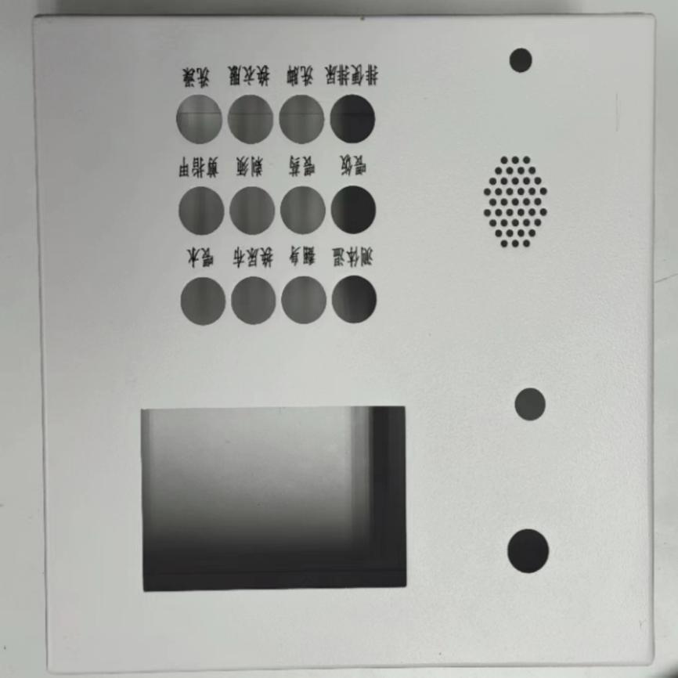

**图1**

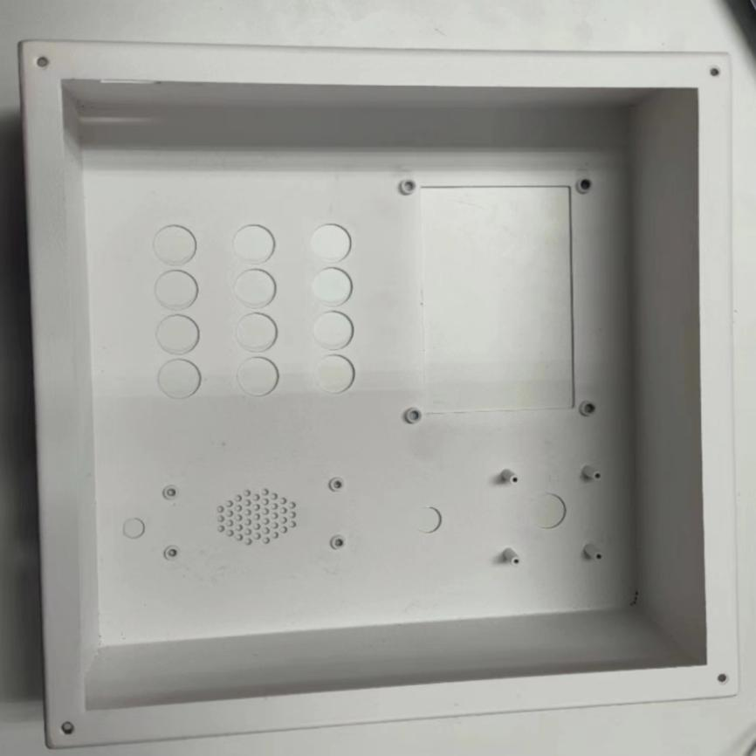

**图2**



**图3**



**图4**

**  
图5**



**图6**